Nombre: __________________________________________ Curso: ______ Fecha: ________

Nombres concretos y abstractos, de seres animados e inanimados

Los nombres concretos son los que se refieren a los seres que podemos percibir por los sentidos. Por ejemplo: casa, piedra, María, bosque, agua…

Los nombres abstractos son los que no tienen presencia física. No se pueden tocar, oler, ver… Por ejemplo: paz, alegría, responsabilidad, amistad…

Los nombres de seres animados son aquellos que nombran seres que se mueven por sí mismos o tienen vida propia, ya sean personas, animales u objetos imaginarios. Por ejemplo: perro, niña, mariposa, unicornio…

Los nombres de seres inanimados son aquellos que nombran seres que no se mueven por sí mismos, ni tienen vida propia. Por ejemplo: lápiz, melocotón, silla, gafas…

Actividades

- Une con flechas.

paciencia
Nombre abstracto
Marta
gato
cariño
Nombre concreto
papel
velocidad

- Rodea en estas oraciones los nombres concretos y subraya los abstractos.

- Desde pequeños, los niños tenían una gran amistad.
- La velocidad de este coche es fantástica
- La enfermera cuida con paciencia al enfermo

- Clasifica los nombres de este texto según sean concretos o abstractos, de seres animados o inanimados.

Cuando el naranjo floreció, la campesina lo cuidó y regó con paciencia. Pronto los pájaros formaron sus nidos en él, aunque el espantapájaros estaba muy cerca de allí. Martín, al que le gustaba jugar con la cometa, tuvo que pedir ayuda al jardinero para que se la bajara, pues se le había enredado en el naranjo.

Nombre: __________________________________________ Curso: ______ Fecha: ________

Nombres concretos y abstractos, de seres animados e inanimados

Nombres de seres animados | Nombres de seres inanimados

- Construye una oración con los siguientes nombres animados e inanimados. A continuación, dila en voz alta y pregunta a tus compañeros cuáles son.

- cuaderno – Marta – clase – gusano

_______________________________________________________________

_______________________________________________________________

- Ratón Pérez – diente – regalo – Miguel

_______________________________________________________________

_______________________________________________________________

- Papel – tienda – mamá – pan

_______________________________________________________________

_______________________________________________________________

- sombrilla – cangrejo – arena – Rosa
_______________________________________________________________

_______________________________________________________________

Nombre: __________________________________________ Curso: ______ Fecha: ________

Diccionarios digitales de sinónimos y antónimos

Cuando se tienen dudas de vocabulario en un texto, se pueden consultar diccionarios digitales de sinónimos y antónimos.
Estas obras de consulta a través de Internet relacionan palabras que tienen un significado similar, en el caso de los sinónimos, y opuesto, en el de los antónimos.
Para utilizarlos, basta con teclear una palabra y pulsar el botón de Buscar. El diccionario nos ofrecerá los sinónimos o antónimos que haya encontrado.

Actividades

- Contesta.

- ¿En qué se distingue un diccionario digital de uno en papel?
_______________________________________________________________

- ¿Cómo encontrarás el antónimo de blanco en un diccionario digital?
_______________________________________________________________

_______________________________________________________________

2. Busca en un diccionario digital de sinónimos y antónimos (por ejemplo, http://www.buscapalabra.com/sinonimos-y-antonimos.html) un sinónimo de las palabras en negrita. Luego, copia la oración sustituyendo la palabra marcada por su sinónimo.

- Nunca pensé que me podría enojar tanto esa persona. ________
- El niño desparramó todo el contenido en la mesa. ________
- Los fluidos gotearon y dejaron todo manchado. ________

Nombre: __________________________________________ Curso: ______ Fecha: ________

Irregularidades en la formación de masculino y femenino

Algunos sustantivos masculinos forman el femenino añadiendo una terminación especial:
-esa, -ina, -isa, -iz. Por ejemplo, actor-actriz; sacerdote-sacerdotisa; conde-condesa; príncipe-princesa.

Actividades

- Une con flechas el masculino de estos sustantivos con su femenino.

duquesa
sacerdotisa
abadesa
emperatriz
princesa
actriz

abad
duque
príncipe
actor
emperador
sacerdote

- Completa este texto con sustantivos masculinos o femeninos.
Cuando se abrió el palacio para celebrar la gran fiesta, todos se rindieron ante el emperador y la ________. Llegaron nobles y príncipes de todos los lugares del mundo. La condesa y el ________ de las Tierras Altas les regalaron tres baúles de sándalo. El príncipe y la ________ de la Tierra Baja los invitaron a visitar su reino. Y, para terminar el día, los actores y las ________ representaron una función de teatro. Fue un día espléndido.

Nombre: __________________________________________ Curso: ______ Fecha: ________

Sustantivos de objetos dobles

Existen sustantivos que se usan normalmente en plural aunque lo que nombren sea un solo objeto, pues hacen referencia a objetos que tienen dos partes, como leotardos, pantalones, gafas, tijeras, tenazas, alicates…

Actividades

- Completa las oraciones con las siguientes palabras.

alicates
leotardos

tijeras

gafas

- Ten cuidado con las ________________.
- Pásame los ________________, por favor.
- Ponte las ________________ para ver la pizarra.
- Estos ________________ grises me combinan con el vestido.

- Escribe correctamente las siguientes oraciones.

- Llévate (pantalones) cortos a la excursión.
_______________________________________________________________
- Gracias a (tenazas) sacamos el clavo.
_______________________________________________________________
- (gafas de sol) protegen los ojos de los rayos solares.
_______________________________________________________________

Nombre: __________________________________________ Curso: ______ Fecha: ________

Descripción oral de animales y objetos

Al describir animales y objetos debes seguir un orden. Ante todo, debes observarlos bien y fijarte primero en lo general y luego en los detalles más pequeños. Primero, los detalles físicos, y luego, otros rasgos que los caractericen.

Su cuerpo es grande, de color grisáceo, y pesa varias toneladas. Tiene trompa y unas orejas muy grandes. Sus movimientos son lentos y dicen que tiene una gran memoria…

Para exponer una descripción debes utilizar el vocabulario adecuado, usando más sustantivos y adjetivos que verbos. Ten en cuenta el ritmo y haz las pausas necesarias para que todos te entiendan. Habla con un tono de voz adecuado, ni alzando la voz ni en un tono bajo.

Actividades

- Escribe en el cuaderno la descripción de un animal que tenga las siguientes características y exponlo oralmente en la clase. Pon atención al tono, al ritmo y al vocabulario.

cuello largo manchas en la piel cuatro patas grande
vive en sabana pesado come hierba rápido

- Escribe en el cuaderno la descripción de un objeto que tenga las siguientes características y exponlo oralmente en la clase. Pon atención al tono, al ritmo y al vocabulario.

grande acero alas vuela
transporta pasajeros motor ruidoso muchas ventanillas

Nombre: __________________________________________ Curso: ______ Fecha: ________

Comparaciones en textos literarios

La comparación se utiliza en los textos para comparar objetos o seres. Para ello, se utiliza el enlace como. Se emplea en cuentos, poemas, canciones, adivinanzas, refranes… Por ejemplo: Quisiera ser tan alta como la luna o Corre como el viento.

Actividades

- Completa estas oraciones.
caramelo
viento
pino
oro

- Reluce como ________.
- Rosa es tan alta como ________.
- Mi abuela es tan dulce como ________.
- Este niño corre como ________.

- ¿Qué elementos se comparan en las siguientes adivinanzas?

- Es pequeña como un ratón,
pero guarda la casa como un león.
_______________________________________________________________

- Alto, alto como un pino
y pesa menos que un comino.
_______________________________________________________________

- Oscura, oscura como el carbón,
negra, negra como el terror.
_______________________________________________________________

Nombre: __________________________________________ Curso: ______ Fecha: ________

El romance

Un romance es un poema de origen popular en el que se narra una historia:

Conde Niño por amores,
es niño y pasó a la mar;
va a dar agua a su caballo
la mañana de San Juan.
Mientras el caballo bebe
él canta dulce cantar;
todas las aves del cielo
se paraban a escuchar;
caminante que camina
olvida su caminar,
navegante que navega
la nave vuelve hacia allá.
Anónimo

Actividades

- Lee el romance en silencio y responde las preguntas.

La mañana de San Juan
tres horas antes del día,
salime yo a pasear
por una huerta florida.
En medio de aquella huerta
un alto ciprés había,
el tronco tenía de oro,
las ramas de plata fina.
A la sombra del ciprés
yo vi sentada a una niña.

Mata de pelo tenía
que todo el prado cubría,
con peine de oro en la mano
lo peinaba y lo tejía,
luego que lo hubo peinado
la niña se adormecía.
Ha bajado un ruiseñor
con alegre cantoría,
y posado se ha en el pecho
de la niña adormecida.

Anónimo

Nombre: __________________________________________ Curso: ______ Fecha: ________

El romance

- ¿Dónde estaba la niña?
_______________________________________________________________
- ¿Qué estaba haciendo?
_______________________________________________________________
- ¿Qué le ocurrió cuando terminó?
_______________________________________________________________
- ¿Qué hay sobre el pecho de la niña?
_______________________________________________________________

- Ahora lee el romance en voz alta y memoriza los ocho primeros versos.

Escribir felicitaciones

Una felicitación es un texto breve con el que damos la enhorabuena o manifestamos nuestros buenos deseos en ocasiones especiales.

¡Feliz Navidad!
Felicitación

Queridos abuelos:
En estos días tan bonitos
del año, os deseo mucha
paz y mucha felicidad.
Texto

Un beso de vuestro nieto,
Firma

Luis

Actividades

- Lee atentamente la felicitación y responde las preguntas.

- ¿Quién escribe la felicitación?
_______________________________________________________________
- ¿A quién se la escribe?
_______________________________________________________________
- ¿Con qué motivo?
_______________________________________________________________

Nombre: __________________________________________ Curso: ______ Fecha: ________

Escribir felicitaciones

- ¿Cuáles son sus deseos para esas fechas?
_______________________________________________________________

- Escribe cómo felicitarías las siguientes ocasiones.

- Un cumpleaños ________________________________________________
- La Navidad ___________________________________________________
- El Año Nuevo _________________________________________________
- El Día de la Madre _____________________________________________

- Escribe tú ahora una felicitación y decórala. Primero completa la tabla con los datos.

¿A quién se la envías?
¿Qué relación te une a esa persona?
¿Por qué motivo la envías?
¿Qué deseas expresar?

El horario

Un horario sirve para distribuir las actividades que están planificadas para un tiempo determinado.

Actividades

1. Observa el horario de tarde de Sara y Ricardo y explica de forma oral.
 | Lunes | Martes | Miércoles | Jueves | Viernes
De 5 a 6 h | Inglés | Parque | Inglés | Parque | Parque
De 6 a 7 h | Parque | Natación | Parque | Natación | Parque

- ¿Cómo tienen organizadas las actividades extraescolares?

Nombre: __________________________________________ Curso: ______ Fecha: ________

El horario

- Inglés: ______________________________________________________

- Natación: ____________________________________________________

- ¿Tienen todos los días actividades extraescolares?

_______________________________________________________________

- ¿Cuántas horas a la semana pueden ir al parque?

3
9
6
8
4

- ¿Cuántas horas al día juegas? ¿Crees que son pocas o son suficientes?

Nombre: __________________________________________ Curso: ______ Fecha: ________

Identificación del uso discriminatorio en el lenguaje oral

Todas las personas somos iguales y tenemos los mismos derechos, al margen de dónde hayamos nacido, qué sexo tengamos, que padezcamos o no una discapacidad, de qué color sea nuestra piel o cuál sea nuestra religión.

Cuando nos dirigimos a una persona, debemos cuidar nuestro lenguaje y actitud, pues podemos ofenderla sin querer con nuestras palabras o nuestros gestos.

Actividades

- De las siguientes oraciones indica cuáles son discriminatorias.

 | Discriminatoria | No discriminatoria
Juan, no pongas la mesa. Que la ponga Ana, que para eso es chica.
Jorge y Ester, podéis estudiar para ser astronautas.
No hables con el vecino. Es de otro país.
María y Miguel, recoged juntos los juguetes.
Carla no podrá estudiar en la universidad porque es de color.

- Luis y sus amigos van a jugar en el parque al fútbol. Uno de ellos, Javier, va en silla de ruedas. Felipe le dice a Javier que no puede ir con ellos. ¿Qué opinas de esta actitud? ¿Qué le dirías a Felipe? ¿Y a Javier?

_______________________________________________________________
_______________________________________________________________
_______________________________________________________________
_______________________________________________________________

Nombre: __________________________________________ Curso: ______ Fecha: ________

Escribir invitaciones

Una invitación es un texto breve con el que le pedimos a alguien que asista a un acto o celebración.
Nombre del invitado

Acto al que se invita
Querido Rafael:
Te invito a mi fiesta de cumpleaños.
Se celebrará el día 17 de noviembre,
Día y hora de la celebración
a las 5 de la tarde, en la ludoteca
Pequejuegos (calle Hilanderas, 2).
¡Te espero allí!
Lugar de la celebración
Teresa

Actividades

- Lee atentamente la invitación y completa las oraciones con el dato correcto.
- __________________ va a celebrar su cumpleaños.
- Teresa invita a __________________ a su fiesta de cumpleaños.
- El lugar donde se celebrará la fiesta se llama __________________.
- La fiesta comenzará a las __________________
- La __________________ está en la calle Hilanderas, 2.

- Lee los datos y completa la invitación.

Celebración | Comida anual de la familia Iglesias
Fecha y hora | 28 de diciembre, a la una y media
Lugar | Restaurante Laxeiro (calle Colombia, 3)

Querida Laura:
Te invito a _______________________________________. Este año la vamos a celebrar el día ___________________________ a ____________________________.
Te esperamos en el ____________________________, que está en ______________
___________________________.
Por favor, sé puntual.
Sergio

Nombre: __________________________________________ Curso: ______ Fecha: ________

Escribir invitaciones

- Escribe tú ahora una invitación para tu cumpleaños y decórala. Primero responde las preguntas.

- ¿Cuándo es tu cumpleaños?
_______________________________________________________________
- ¿Cuándo lo vas a celebrar?
_______________________________________________________________
- ¿Dónde lo vas a celebrar?
_______________________________________________________________
- ¿A quién invitas?
_______________________________________________________________

_______________________________________

_______________________________________

_______________________________________

_______________________________________

_______________________________________

_______________________________________

_______________________________________

Nombre: __________________________________________ Curso: ______ Fecha: ________

La retahíla

La retahíla es una serie de palabras o rimas que se dicen en un orden determinado. Por ejemplo:

Antón, Antón, Había una vaca
Antón pirulero, que se llamaba Victoria.
cada cual, cada cual, Se murió la vaca
que atienda su juego y se acabó la historia.
y el que no lo atienda,
pagará una prenda.

Actividades

- Completa estas retahílas y recítalas de memoria.

Esto era una vez
una y dos son ________.

El que no compra azúcar
no beberá________.

Cura ________,
culito de ________,
si no se cura ________,
se curará ________.

Una, dola, ________,
catola, _________, quinete,
estaba la ________ en su gabinete.
Vino Gil y apagó el ________,
el candil, candilón,
cuenta las ________,
que las veinte son.

Nombre: __________________________________________ Curso: ______ Fecha: ________

Prefijo re-

Los prefijos son partículas que se añaden delante de las palabras para formar unas nuevas. El prefijo re- indica repetición. Por ejemplo: releer, reconstruir, reabrir, reaparecer…

Actividades

1. Escribe la palabra nueva que se forma con el prefijo re-.

- aparecer

- unir

- escribir

- plantar

2. Completa estas oraciones con las siguientes palabras. No te olvides de añadirles el prefijo re-.

aparecer abrir construir leer

- La sala de cine ________ sus puertas para el primer pase de película.

- El arquitecto ________ las ruinas romanas de la ciudad.

- A mi profesora le gusta ________ las novelas clásicas.

- Mi actor preferido ________ después de descansar una temporada.

Nombre: __________________________________________ Curso: ______ Fecha: ________

Los sufijos -oso, -osa, -udo, -uda

Los sufijos -oso, -osa, -udo, -uda se utilizan para formar adjetivos.

Agua/acuoso; aceite/aceitoso; pena/penoso.
Pelo/peluda; fuerza/forzuda; barba/barbudo; hueso/huesuda.

Actividades

- Forma palabras derivadas con los sufijos -oso, -osa, -udo, -uda.

- peligr____ • melen____ • forz____
- maravill____ • cariñ____ • sudor____
- nari____ • aceit____ • cabez____

- Completa las oraciones con las siguientes palabras.

huesudo peluda barbudo pringosa

- Ayer vi un señor muy ________.
- Después de la enfermedad se ha quedado muy ________.
- Mi gata es muy ________.
- La comida ha quedado________.

Nombre: __________________________________________ Curso: ______ Fecha: ________

Gentilicios

Los gentilicios son adjetivos que indican el lugar de procedencia de personas y cosas, ya sea de un país, de una comunidad, de una ciudad, de un pueblo, etc. El lugar de procedencia recibe el nombre de topónimo.
Los gentilicios se escriben con minúscula y se forman añadiendo al topónimo los sufijos: -án, -no, -es, -eñ-, -ino… Por ejemplo, Sevilla-sevillano; Alemania-alemán; Madrid-madrileño; Coruña-coruñés.

Actividades

- Une cada lugar con el gentilicio correspondiente.

- Barcelona brasileño
- Asturias catalán
- Brasil barcelonés
- Alicante peruano
- Cataluña alicantino
- Perú asturiano

- ¿Cuál es el topónimo que corresponde a los gentilicios subrayados?

Mi profesor de Lengua tiene amigos gallegos.
Estas naranjas son valencianas.
En el colegio tengo un compañero chino.

España es una nación europea.

Nombre: __________________________________________ Curso: ______ Fecha: ________

Colocación de los dedos en el teclado
Es muy importante colocar correctamente los dedos en el teclado del ordenador para escribir con mayor rapidez. Para conseguir agilidad, es necesario realizar ejercicios y practicar.
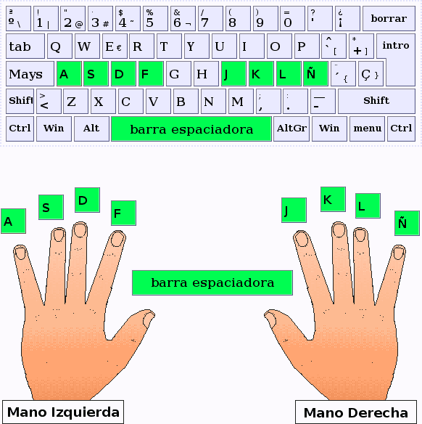

Actividades

- Según la imagen, ¿con qué dedos escribirás las siguientes letras?
- La a.
- La k.
- La f.
- La d.

- Antes de practicar con el teclado real, haz ejercicios con los dedos sobre estos círculos. Coloca los dedos como en la imagen y pulsa, una vez con la mano izquierda, todos los círculos de la izquierda. Luego haz lo mismo con la mano derecha. Finalmente, hazlo con las dos manos a la vez.

A
F
D
S
J
K
L
Ñ

Nombre: __________________________________________ Curso: ______ Fecha: ________

Contar oralmente libros o películas

Al contar un libro o una película se deben tener en cuenta los siguientes aspectos: título, tema, personajes, cuándo y dónde ocurre, qué sucede y cómo termina.
A continuación, se comenta si ha gustado o no y por qué.
Para contar un libro o una película es muy importante seguir un orden para que la información se comprenda.

Por ejemplo:
Título del libro: Peter Pan
El tema: El viaje imaginario a un país donde los niños nunca crecen
Personajes: Peter Pan, Wendy y sus hermanos, Capitán Hook y sus secuaces, los niños perdidos.
Cuándo ocurre: Hace años, en el siglo pasado.
Dónde: En Londres y en el País de Nunca Jamás.
Qué sucede: Peter Pan lleva a Wendy y sus hermanos al País de Nunca Jamás; allí vivirán aventuras y derrotarán al Capitán Hook.
Cómo termina: Wendy y sus hermanos vuelven a casa, contentos de haber ayudado a Peter Pan a derrotar a Hook y conocer a los niños perdidos.

Actividades

- Completa los datos sobre la última película que viste. Cuéntasela a tus compañeros siguiendo este orden.

- Título: __________________________________________________________
- Tema: __________________________________________________________
- Personajes: _____________________________________________________
- Cuándo ocurre: __________________________________________________
- Dónde ocurre: ___________________________________________________
- Qué sucede: _____________________________________________________
__________________________________________________________________
__________________________________________________________________
- Cómo termina: ___________________________________________________
__________________________________________________________________
_________________________________________________________________________

Nombre: __________________________________________ Curso: ______ Fecha: ________

Contar oralmente libros o películas

- Pregunta a uno de tus compañeros sobre un libro que haya leído. Las preguntas deben seguir el mismo orden que la actividad anterior.
Por ejemplo: ¿Cómo se titula?

- Utiliza las siguientes expresiones para contar una película a tus compañeros.
Me gustó porque…

El final…

Lo que menos me gustó…
Vi la película…

- Piensa una pregunta para hacérsela a tus compañeros después de escucharlos en su intervención en la actividad anterior. La pregunta debe referirse a la película y a sus comentarios. Al realizarla, no olvides mostrar respeto, atención y corrección.

- Piensa en una de las películas que más te hayan gustado de todas las que has visto. Escribe tres razones por las que la recomendarías a tus compañeros. A continuación, exponla en clase y escucha con respeto la exposición de los demás.

Nombre: __________________________________________ Curso: ______ Fecha: ________

Mandatos y recomendaciones

Los mandatos son normas u órdenes que deben seguirse y cumplirse de forma obligada. Por ejemplo: Se deben tirar los papeles a la papelera.

Las recomendaciones son consejos que benefician a todos si se realizan, pero no deben cumplirse de forma obligada. Por ejemplo: Se recomienda comer tres piezas de fruta al día.

Actividades

- Lee el siguiente texto. ¿Es un mandato o una recomendación? Razona tu respuesta.

Niños y jóvenes de 5 a 17 años: Se recomienda que realicen actividades físicas, al menos tres veces por semana. De esta manera, mejorarán sus funciones cardiorrespiratorias y musculares, la salud ósea, y se reducirá el riesgo de aparición de otros problemas de salud.

_______________________________________________________________

_______________________________________________________________

_______________________________________________________________

_______________________________________________________________

- Escribe tres mandatos para el buen funcionamiento de la clase.

_______________________________________________________________

_______________________________________________________________

_______________________________________________________________

- Si quisieras que tus amigos vieran una película que te ha gustado mucho, ¿cómo se lo dirías: con un mandato o una recomendación? Escribe lo que les dirías.

_______________________________________________________________

_______________________________________________________________
.

Nombre: __________________________________________ Curso: ______ Fecha: ________

Mandatos y recomendaciones

- Clasifica las siguientes oraciones según sean mandatos o recomendaciones.

 | Mandato | Recomendación
Hay que llegar pronto

Deberías hacer ejercicio

Se debe guardar silencio

Tenéis que leer más para alimentar vuestra inteligencia

La portada de un libro

El primer contacto que tiene un lector con un libro es a través de su portada. Esta ofrece una información muy valiosa para que el lector se anime a leerlo o para que conozca parte de su contenido. En una portada podemos encontrar:

El título, que indica el contenido del texto o parte de él.
Título: Isabel la Católica.
El subtítulo, que ofrece algo más de información sobre el contenido del texto.
Título: Isabel la Católica.
Subtítulo: Una mujer adelantada a su tiempo.

En algunos casos, las imágenes que aparecen en las portadas son las que dan una referencia sobre lo que nos encontraremos en el libro.

Actividades

- Une con flechas cada título y subtítulo con el posible contenido del texto.

- Marruecos. Un viaje fantástico amor
- El detective Morgan. El robo del reloj de cuco deportes
- Pandilla XII. Un equipo de altura misterio
- Julia y Diego. Juntos para siempre aventuras

Nombre: __________________________________________ Curso: ______ Fecha: ________

La portada de un libro

- Inventa un título y un subtítulo para cada texto.

Dos niños pasan el verano juntos en un pueblo de la montaña y viven una emocionante aventura al descubrir una gruta en uno de sus paseos por el campo. Hay una imagen de una mochila y una linterna.

- Título: __________________________________________________________
- Subtítulo: _______________________________________________________

Sonia y Daniel son dos hermanos que discuten continuamente. Gracias a una carta que reciben de un personaje misterioso, se unen para encontrar a alguien que ha desaparecido. Desde entonces, no discutirán más. Hay una imagen de un sobre con un sello misterioso.

- Título: __________________________________________________________
- Subtítulo: _______________________________________________________

Soraya, una niña de 8 años, encuentra por casualidad un cofre con extraños objetos. Conseguirá encontrar las pistas para que la policía descubra al ladrón de un libro muy valioso. Hay una imagen de un cofre abierto del que sale una luz misteriosa.

- Título: __________________________________________________________
- Subtítulo: _______________________________________________________

Determinantes indefinidos e interrogativos

Nombre: __________________________________________ Curso: ______ Fecha: ________

Los determinantes indefinidos son palabras que acompañan al sustantivo para indicar una cantidad indeterminada: algún, muchos, poco, ciertos, demasiado, bastantes…

Los determinantes interrogativos son palabras que acompañan al sustantivo para preguntar sobre su naturaleza o cantidad: qué, cuántos, cuál, por qué, dónde, quién…

Actividades

- Completa las siguientes oraciones eligiendo un determinante indefinido o interrogativo, según corresponda. A continuación, pregunta a tu compañero qué tipo de determinante ha escrito para comprobar si habéis coincidido en la elección.

- ¿________ periódico has comprado hoy? (cómo / dónde / qué)
- Es un determinante ________.
- Andrea compró ________ galletas para todos. (bastantes / ninguno / pocos)
- Es un determinante ________.
- ¿ ________ amigos vendrán al cumpleaños? (cómo / cuántos / dónde)
- Es un determinante ________.
- ________ niños llegaron tarde a la fiesta. (algunos / uno / varias)
Es un determinante ________.

- Escribe una oración que contenga un determinante indefinido y otra con un determinante interrogativo.

Nombre: __________________________________________ Curso: ______ Fecha: ________

Abreviaturas

La abreviatura es una letra o conjunto de letras que representa una palabra entera, para acortarla. Por ejemplo, adj. (adjetivo); Dra. (doctora); pág. (página)

Actividades

- Relaciona cada abreviatura con su significado.

- Izda. biblioteca
- Bibl. capítulo
- Avda. izquierda
- Cap. avenida

- Completa este texto con las abreviaturas correspondientes.

Avda.
núm.
Srta.
Sr.
Dr.
tel.

La ________ Carmen tiene que revisar los informes del ________ Miralles. Luego, los tiene que enviar al ________ Andrés a la ________ Gran Vía, ________ 33.

Nombre: __________________________________________ Curso: ______ Fecha: ________

Procesador de textos: apertura, archivado e impresión de documentos

Un procesador de textos es una aplicación informática que sirve para crear documentos de textos y trabajar sobre ellos. Las funciones más básicas de un procesador de textos son: abrir, cerrar, guardar, copiar o imprimir un documento.
Se puede hacer desde los iconos o desplegando el menú de la parte superior izquierda.

Menú Barra de herramientas

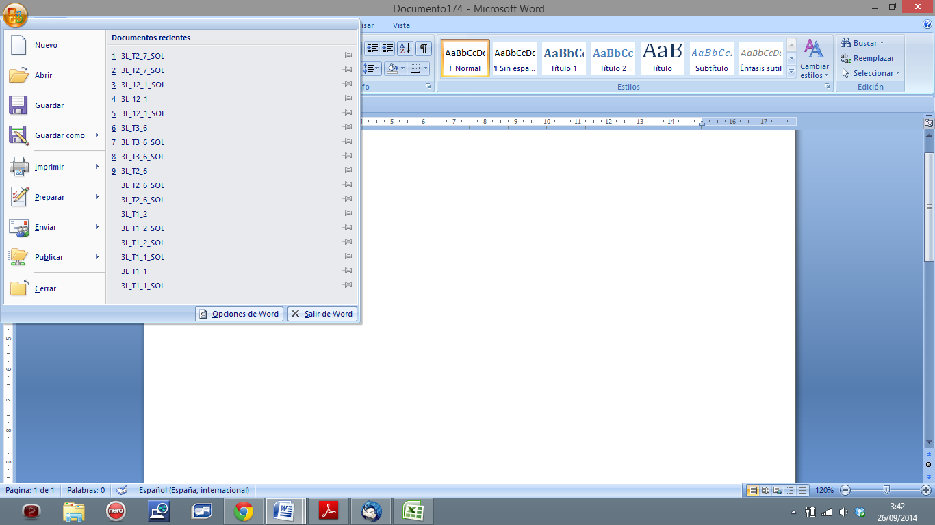 Guardar Abrir Imprimir

Actividades

- Abre un documento del ordenador desde el icono de la barra de herramientas o desde el menú. Luego realiza las distintas tareas:

- Ciérralo sin modificar nada de su contenido.
- Cambia alguna palabra y guarda el documento con el icono adecuado.
- Guárdalo con otro nombre con el comando Guardar como.
- Imprímelo.

Nombre: __________________________________________ Curso: ______ Fecha: ________

Entorno de trabajo del correo web: leer, responder, reenviar

El correo electrónico es un programa informático que se utiliza para mandar mensajes instantáneos. Con dicho programa se puede:
Leer mensajes.
Responder a un mensaje recibido; para ello hay que pulsar en el botón Responder, redactar el texto y pulsar el botón Enviar.
Redactar un mensaje nuevo: se debe pulsar en el botón Redactar. Aparecerá el lugar donde se debe escribir el texto, las direcciones de correo y finalmente, habrá que pulsar el botón Enviar.
Para reenviar a otras personas mensajes que hemos recibido, se debe pulsar el botón Reenviar. Entonces, hay que escribir el mensaje y la dirección de correo electrónico de la persona que queremos que reciba ese mensaje. Luego se debe pulsar el botón Enviar.

Actividades

- Lee atentamente el mensaje de correo electrónico.

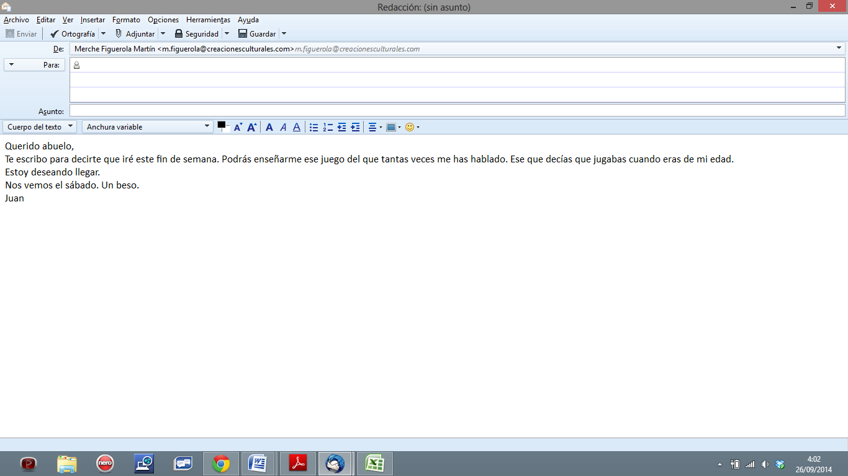

- Redacta una respuesta al mensaje anterior y contesta a las preguntas.

Querido Juan:
_______________________________________________________________
_______________________________________________________________
_______________________________________________________________
_______________________________________________________________

- ¿Qué tiene que hacer el abuelo para que Juan reciba su mensaje?

_______________________________________________________________

- ¿Qué tiene que hacer Juan para que su madre reciba el correo de su abuelo?
_______________________________________________________________

Nombre: __________________________________________ Curso: ______ Fecha: ________

Entorno de trabajo del correo web: leer, responder, reenviar

- Redacta un correo electrónico a tu profesor anunciándole que ya has acabado el trabajo en equipo. Envía una copia del mensaje a tus compañeros de equipo.

_______________________________________________________________

_______________________________________________________________

_______________________________________________________________

_______________________________________________________________

_______________________________________________________________

_______________________________________________________________

Nombre: __________________________________________ Curso: ______ Fecha: ________

Escritura de correos electrónicos

Actualmente, nos podemos comunicar a través del correo electrónico. Existen muchos programas de correo en Internet con los que poder enviar mensajes. Para abrir el programa de correo electrónico que tengamos instalado en el escritorio, pulsaremos dos veces sobre su icono o bien lo podemos abrir directamente desde Internet.
Para enviar un mensaje se deben rellenar los siguientes apartados con estos datos:
Para: dirección de correo electrónico a quien va dirigido.
Asunto: tema del que va a tratar el mensaje.
Texto: donde se escribe un saludo, la información que se quiere mandar y una despedida.

Actividades

- Escribe el tema que escribirás en el asunto en los siguientes correos.
Por ejemplo: «Mañana quedaremos en el parque a las siete».
Asunto: Cita en el parque

- La semana que viene iré a despedir a mis abuelos al aeropuerto.
Asunto: ___________________________________________________________

- ¿Me puedes prestar el juego para este fin de semana?
Asunto: ___________________________________________________________

- Escribe un mensaje a un compañero tuyo comunicándole que tienes el material necesario para realizar el trabajo en grupo. Procura ser cuidadoso al escribir y no olvides el saludo ni la despedida.

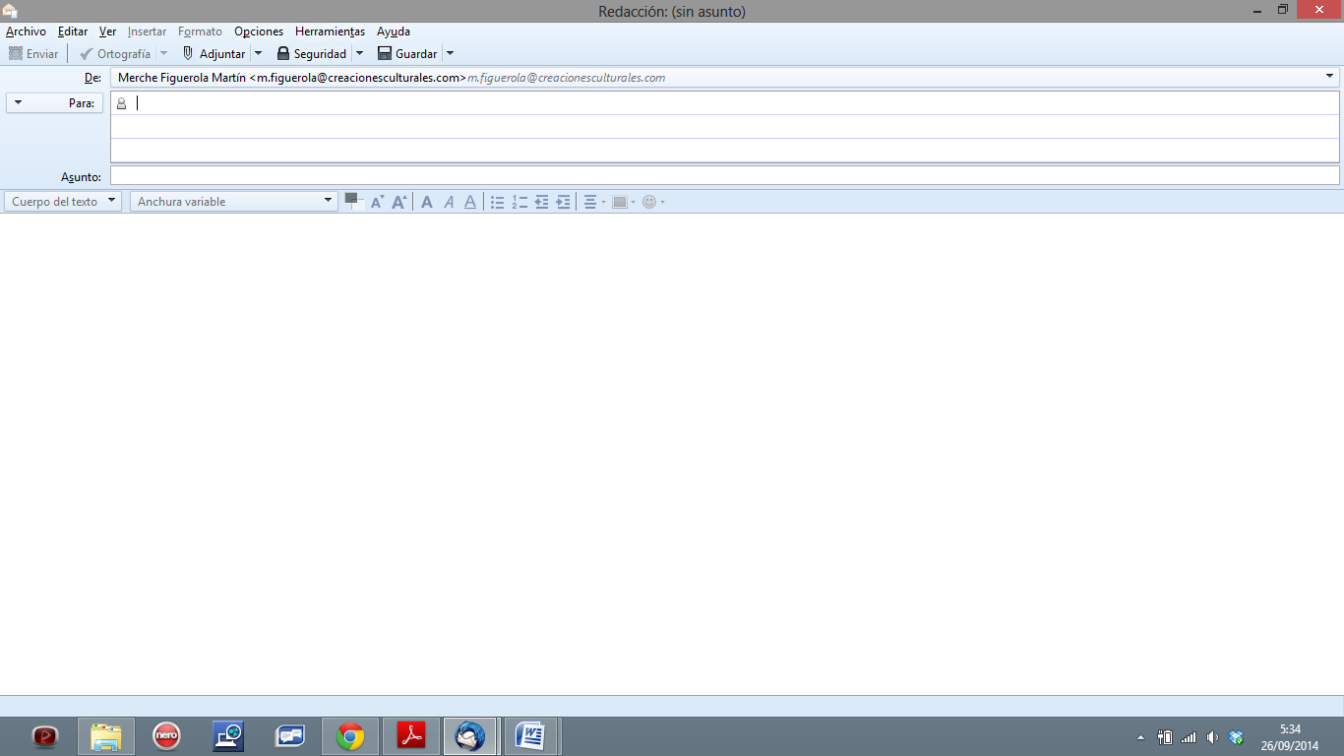

_______________________________________________________________
_______________________________________________________________
_______________________________________________________________
_______________________________________________________________

Nombre: __________________________________________ Curso: ______ Fecha: ________

Cuantificadores

Los sustantivos cuantificadores son palabras que indican un conjunto: ramo, círculo, ristra, serie, grupo, montón, racimo, hilera… (ramo de flores, círculo de amigos, ristra de ajos, serie de objetos…).

Actividades

- Subraya las palabras que sean sustantivos cuantificadores.
- serio
- grupo
- rastro
- círculo
- serie
- rama
- ristra
- rostro
- cálculo
- ramo
- remo
- montó

- Subraya los sustantivos cuantificadores de las siguientes oraciones:

- Vinieron un montón de personas a la actuación.

- Había un grupo de turistas delante del cuadro del museo.

- Nos mandaron hacer una serie de actividades.

- Escribe tres oraciones que contengan un sustantivo cuantificador.

_______________________________________________________________

_______________________________________________________________

_______________________________________________________________

Nombre: __________________________________________ Curso: ______ Fecha: ________

Nombre: __________________________________________ Curso: ______ Fecha: ________

Almacenamiento de la información digital siguiendo un esquema sencillo: árbol de carpetas y dispositivos de almacenamiento externo

Cuando guardes archivos digitales conviene que seas ordenado.
1. Así como utilizas los distintos bolsillos de tu mochila para guardar objetos diferentes (el estuche, la merienda, los cuadernos, etc.), también en el ordenador debes organizar el material.
Para guardar todos los documentos puedes crear diferentes carpetas (por ejemplo, una por cada asignatura). Dentro de estas, puedes crear otras (por ejemplo, una para tareas entregadas y otra para tareas corregidas) que ya contengan tus documentos. Esta manera de organizar la información se llama árbol de carpetas:

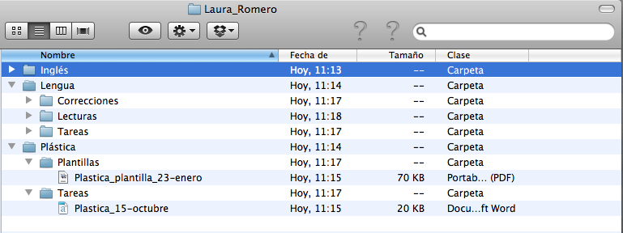
Primer nivel de carpetas.

Segundo nivel de carpetas.

Documentos.

2. Así como cada día llevas al colegio el material necesario de cada asignatura, no olvides llevar los archivos digitales que necesites. Para hacerlo, puedes grabarlos en un dispositivo de almacenamiento externo:



USB
Basta que copies en el dispositivo los archivos.
CD
Debes grabar los archivos en él. Es menos práctico, pues si no es regrabable solo lo podrás usar una vez.

Nunca olvides extraer los dispositivos con seguridad. Con el botón derecho pulsado, elige ‘Expulsar’ y sigue las instrucciones.

Nombre: __________________________________________ Curso: ______ Fecha: ________

Almacenamiento de la información digital siguiendo un esquema sencillo: árbol de carpetas y dispositivos de almacenamiento externo

Actividades

- Lee la lista de documentos digitales que utiliza Sandra Gómez en sus clases de tercero y diseña para ella dos árboles diferentes de carpetas.

- En Matemáticas, utiliza resúmenes de teoría y fichas prácticas, que luego se corrigen en clase.
- Para Lengua, tiene documentos con lecturas, otros con tareas y otros con la revisión de las tareas.
- Para Inglés, tiene documentos de resumen, lecturas, tareas y revisiones de las tareas.
_______________________________________________________________
_______________________________________________________________
_______________________________________________________________
_______________________________________________________________
_______________________________________________________________
_______________________________________________________________

- Completa la tabla con las asignaturas y los tipos de documentos que utilizas. Luego, diseña el árbol de carpetas que más te convenga. Después, con ayuda de un adulto créalo en el ordenador del colegio o de casa.
Asignatura | Tipos de documentos

Nombre: __________________________________________ Curso: ______ Fecha: ________

Almacenamiento de la información digital siguiendo un esquema sencillo: árbol de carpetas y dispositivos de almacenamiento externo

- Indica qué dispositivo de almacenamiento externo (USB o CD) es más conveniente en cada caso.

- Tienes que entregar un trabajo de fin de trimestre de Lengua, que el profesor no os va a devolver. ________________
- Tienes que llevar todos los martes una propuesta de entrenamiento para Educación Física escrita con el procesador de textos. ________________
- Vas a participar en un concurso de poesía y te piden una copia digital de tus poemas. ________________
- La profesora de Matemáticas os pide que traigáis un dispositivo todos los lunes para copiar en él algunas tareas. ________________

Nombre: __________________________________________ Curso: ______ Fecha: ________

La hipérbole

Una hipérbole es un recurso literario que consiste en exagerar un hecho, un sentimiento o una cualidad para destacarlos:

Luisa tiene el corazón roto.

Jaime está muerto de cansancio.

Érase un hombre a una nariz pegado.

Actividades

- Subraya las hipérboles que hay en las siguientes oraciones.

- Ayer te llamé un millón de veces, pero no conseguí dar contigo.
- Era un hombre tan delgado que para hacer sombra tenía que pasar dos veces.
- Lucía es un ángel: nunca da un problema.
- Te ha pasado algo genial, ¿verdad? ¡Llevas una sonrisa de oreja a oreja!
- Por tu amor me duele el aire, el corazón y el sombrero.

Nombre: __________________________________________ Curso: ______ Fecha: ________

La hipérbole

2. Lee el poema en voz alta. Luego, responde las preguntas.

Era mi dolor tan alto,
que la puerta de la casa
de donde salí llorando
me llegaba a la cintura.
[…]
Si derribaran mi frente
los toros bravos saldrían,
luto en desorden, dementes,
contra los cuerpos humanos.

Era mi dolor tan alto,
que miraba al otro mundo
por encima del ocaso.

Manuel Altolaguirre
Islas del aire
Renacimiento

- ¿Qué siente el poeta?
__________________________________________________________________
- ¿Con qué intensidad lo siente?
__________________________________________________________________
- ¿Qué le ocurre al poeta como consecuencia de su sentimiento?
__________________________________________________________________
- ¿Por dónde le llegaba la puerta al poeta cuando salió llorando?
__________________________________________________________________
- ¿Qué ocurriría si derribaran su frente?
__________________________________________________________________
- ¿Te parece que el poeta exagera? Marca las hipérboles que encuentres en el texto.
__________________________________________________________________
__________________________________________________________________
__________________________________________________________________
__________________________________________________________________

3. Haz una lectura dramatizada del poema. Busca gestos, posturas y movimientos que te ayuden a trasladar las emociones expresadas.

Nombre: __________________________________________ Curso: ______ Fecha: ________

La hipérbole

- Escribe un poema utilizando hipérboles a partir de este primer verso:

Era mi alegría tan larga…
__________________________________________________________________
__________________________________________________________________
__________________________________________________________________
__________________________________________________________________

Elementos esenciales en una narración

El personaje que tiene más importancia en un cuento se llama protagonista o personaje principal, y puede ser real o imaginario. Se llaman personajes secundarios a los que salen en la narración, pero no son tan importantes.
Por ejemplo, Cenicienta es la protagonista del cuento y la madrastra es un personaje secundario.

El narrador en una narración es la persona que cuenta lo que pasa y presenta a los personajes. Si la cuenta uno de los personajes, la narrará en primera persona. Si es otra persona quien cuenta la historia, la narrará en tercera persona.
Vi a Cenicienta correr (narrador en primera persona).
Cenicienta se fue corriendo a las doce (narrador en tercera persona).

El tiempo en una narración es el momento en el que ocurren los hechos. Puede ser en el pasado, presente o futuro.
Cenicienta vivía en un país lejano (ocurre en el pasado).

El lugar en una narración nos indica dónde ocurrieron los hechos.
Cenicienta vivía en un país lejano (ocurre en un país lejano).

Nombre: __________________________________________ Curso: ______ Fecha: ________

Elementos esenciales en una narración

Actividades
- Escribe quién es el protagonista y quiénes son los personajes secundarios.

Cuando empezó el colegio en septiembre, Pedro lo pasó fatal. No quería ir a la escuela solo. Sabía que si no lo acompañaba nadie, el perro del vecino saldría a ladrarle. Y eso no le gustaba.
En su pueblo, los perros ladraban mucho y no entendía por qué. A él le ponían muy nervioso. Pero no quería demostrarlo delante de sus compañeros.
Así que tuvo que buscar una solución para su problema. ¡Menos mal que la encontró pronto! Llegó un compañero nuevo a su clase y ¡vivía en la casa de al lado! A partir de entonces, iban y volvían juntos. Y el perro siguió ladrando. Pero ya no le importaba, porque lo acompañaba un amigo.

- Protagonista: ____________________________________________________
- Personajes secundarios: ___________________________________________
__________________________________________________________________

- Contesta las preguntas sobre el texto de la actividad anterior.

- ¿Cómo cuenta la historia el narrador? _________________________________
- ¿Dónde transcurre la acción? _______________________________________
- ¿Cuándo ocurre? _________________________________________________

Nombre: __________________________________________ Curso: ______ Fecha: ________

Complemento directo y aproximación al circunstancial

El complemento directo es la parte de la oración que indica la persona, animal o cosa sobre la que recae directamente la acción del verbo.
Juan mandó una postal. Compra el pan. Miguel busca a María.

El complemento circunstancial es un complemento del verbo que informa sobre el lugar, el tiempo, el modo… en el que sucede la acción.
Ana estudia en su cuarto. Su nieta llega mañana. Él aparcó bien.

Actividades

- Subraya el complemento directo de las siguientes oraciones.

- Pedro comió manzanas.
- La vecina subió el correo.
- El padre encontró a su hijo.
- Diana compró el pan.

- Escribe un complemento directo para cada una de estas oraciones.

- Susana partió el melón.
- Mi abuelo me compró un regalo.
- El gato mordió el ovillo.
- Los bomberos apagan el fuego.

3. Subraya el complemento circunstancial de las siguientes oraciones.

- Carlota y sus amigas se han encontrado en la puerta de su casa.
- Se han montado en los columpios.
- El padre de Carlota las ha ido a buscar en coche.

4. Escribe un complemento circunstancial para cada una de estas oraciones.

- La cita para el médico es mañana.
- Todos salieron a jugar al recreo.
- Hice todos los ejercicios bien.

Nombre: __________________________________________ Curso: ______ Fecha: ________

Mecanismos léxicos de cohesión: los hiperónimos

Los hiperónimos son palabras con un significado amplio, que abarca el significado de otras palabras:

clavel margarita tulipán

flor

La palabra flor es hiperónimo de clavel, margarita y tulipán.

Actividades

- En cada lista, subraya la palabra que es hiperónima de las demás.

- silla sofá mueble cama armario
- tigre perro araña animal delfín
- vehículo tractor autobús coche apisonadora
- manzana mandarina uva fruta cereza

- Completa las oraciones con un hiperónimo de las palabras destacadas.

- Ayer me probé un vestido, unos pantalones y un jersey. Todas estas ____________ me quedaban estupendamente.
- El euro, la libra y el franco suizo son algunas de las ____________ que se emplean en Europa.
- Tanto la encina como el alcornoque y el olivo son ____________ de hoja perenne.

- Copia las oraciones evitando repetir palabras. Para ello, utiliza hiperónimos.

- Antes de programar la lavadora, elige la temperatura. La lavadora funciona mejor con temperaturas superiores a sesenta grados.
_______________________________________________________________
_______________________________________________________________

- A mí me gustan mucho las ensaladas que llevan zanahoria. La zanahoria es uno de mis alimentos favoritos.
_______________________________________________________________
_______________________________________________________________

Nombre: __________________________________________ Curso: ______ Fecha: ________

Mecanismos léxicos de cohesión: los hiperónimos

- En primavera y en verano hay más horas de sol al día. Por eso, la primavera y el verano me encantan.
_______________________________________________________________
_______________________________________________________________

Información en gráficos. Tablas de doble entrada y gráfico de barras

En ocasiones, la información de los textos se presenta mediante gráficos, como son las tablas de doble entrada y los gráficos de barras. En ellos se indica el número de veces que se repite un dato.

Si los datos se refieren a dos categorías, se llaman tablas de doble entrada. Si estos datos se representan mediante una barra, se llama diagrama o gráfico de barras.

GRÁFICO DE BARRAS GRÁFICO DE DOBLE ENTRADA
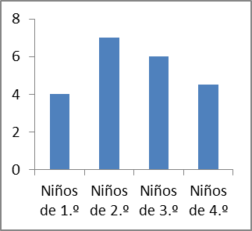
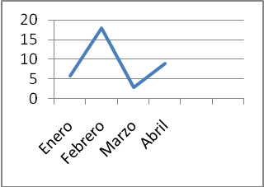

Nombre: __________________________________________ Curso: ______ Fecha: ________

Información en gráficos. Tablas de doble entrada y gráfico de barras

Actividades

- En la siguiente gráfica, indica qué representa cada uno de los datos.

Tiempo | Soleado | Sol y nubes | Nublado | Lluvia
N.º de días | 12 | 9 | 5 | 4

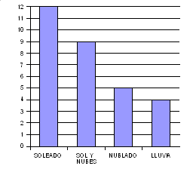
N.º DE DÍAS
TIEMPO

- Observa el gráfico anterior y contesta las preguntas.

- ¿Cuántos días estuvo nublado? ________
- ¿Cuántos días llovió? ________
- ¿Hubo más días soleados que nublados? ________

- En Las Retamas, el periódico del colegio, ha aparecido el siguiente artículo. Léelo atentamente y representa los datos en un diagrama de barras.

Nombre: __________________________________________ Curso: ______ Fecha: ________

Información en gráficos. Tablas de doble entrada y gráfico de barras

PREFERENCIAS DE COLORES DE LOS ALUMNOS DE 3.º

A los alumnos de 3.º del colegio se les ha pasado una encuesta para conocer mejor sus gustos. Uno de los datos que más nos ha sorprendido ha sido el de sus preferencias de colores. Estos datos son los siguientes.

Colores | Rojo | Blanco | Negro | Amarillo | Verde
N.º de niños | 10 | 8 | 16 | 12 | 4

N.º DE NIÑOS

- A continuación, contesta a las siguientes preguntas.

- ¿Qué color es el preferido de los niños? ________
- ¿Cuántos niños lo han elegido? ________
- ¿Qué color es el menos elegido? ________
- ¿Cuántos niños lo han elegido? ________
- ¿Cuál es más elegido: el rojo o el amarillo? ________
- ¿Cuál es menos elegido: el blanco o el verde? ________

Nombre: __________________________________________ Curso: ______ Fecha: ________

Realidad plurilingüe de España

El castellano o español es la lengua que se habla en toda España y en muchos países de América. Además, España es plurilingüe, es decir, en ciertas comunidades autónomas se hablan otras lenguas oficiales, como el gallego, el euskera o vasco, el catalán y el valenciano.

Actividades

- Busca información y escribe tres países de América donde se hable el español o castellano.

- ________________.
- ________________.
- ________________.

- Escribe las lenguas oficiales que se hablan en tu comunidad autónoma.

__________________________________________________________________

- Aprende de memoria y di en voz alta la expresión castellana «Buenos días» en las diferentes lenguas de España.

Bon dia | catalán, valenciano
Egun on | euskera
Bos días | gallego

- Une con flechas cada lengua con la comunidad autónoma en la que se habla.

Castellano País Vasco
Euskera Galicia
Valenciano Comunitat Valenciana
Catalán Andalucía
Gallego Cataluña

- Describe una fiesta tradicional que celebres en tu localidad.
__________________________________________________________________
__________________________________________________________________
__________________________________________________________________
__________________________________________________________________

Nombre: __________________________________________ Curso: ______ Fecha: ________

Dispositivos TIC: pósteres interactivos, chat, videoconferencia, mensajería instantánea, telefonía…

Los dispositivos TIC (tecnologías de la información y la comunicación) sirven para elaborar materiales, encontrar información o para comunicarnos. Estos pueden ser:
El póster interactivo, que permite crear murales digitales para exponerlos en la clase.
El chat, que sirve para comunicarnos instantáneamente con otras personas.
La videoconferencia, que nos permite visualizar a las personas con las que nos estamos comunicando a distancia.
La mensajería instantánea, que permite la comunicación por escrito entre varias personas y compartir archivos. Por ejemplo: Messenger, WhatsApp, Skype…

Actividades

- Elige las respuestas correctas y escríbelas.
mensajería instantánea
póster interactivo

videoconferencia
chat

- ¿Cómo realizarías una exposición en clase? ___________________________
- ¿Cómo le enviarías un archivo a tu compañero? ________________________
- ¿Cómo visualizarías a la persona con la que estás hablando a través del ordenador? _____________________________________________________
- ¿Cómo te comunicarías a distancia e instantáneamente con un compañero? _______________________________________________________________

2. Por equipos, trabajad el tema: Ventajas e inconvenientes de realizar videoconferencias. Luego, exponedlo en clase con un póster interactivo.

Nombre: __________________________________________ Curso: ______ Fecha: ________

Greguerías y frases hechas

Una greguería es un texto humorístico sobre pensamientos o aspectos de la vida cotidiana. Es similar a una metáfora porque se identifican dos términos, pero las greguerías tienen un sentido humorístico. Por ejemplo:
Las pirámides son las jorobas del desierto.
La escoba baila el vals por las mañanas.
La escalera de caracol es el ascensor a pie.

Una frase hecha es una expresión cuyo significado no es literal sino figurado.
Por ejemplo: Dar gato por liebre significa «engañar a alguien», aunque literalmente se diga que le dan a uno un gato en vez de una liebre.
Me lo dijo un pajarito (enterarse de algo).
Como Pedro por su casa (encontrarse como en casa).

Actividades

- Lee las siguientes greguerías en voz alta dando la entonación adecuada. Explica a tus compañeros lo que interpretas en cada una de ellas.

- El dolor más grande del mundo es el dolor del colmillo del elefante.
- Las latas de conserva vacías quedan con la lengua de hojalata fuera.
- El niño intenta extraerse las ideas por la nariz.

- Une con flechas cada frase hecha con su significado.

- Mala hierba nunca muere Prepárate porque llegan malos tiempos.
- Contigo, pan y cebolla Siempre estaré a tu lado.
- Agárrate, que vienen curvas El que es malo, siempre lo será.

- De las siguientes oraciones, distingue las que son greguerías de las que son frases hechas y explica por qué.

- Dar el brazo a torcer. ________________
- La cabeza es la pecera de las ideas. ________________
- Defenderse como un gato panza arriba. ________________
- Los cocos tienen dentro agua de oasis. ________________
- La W es la M haciendo la plancha patas arriba. ________________

Nombre: __________________________________________ Curso: ______ Fecha: ________

Greguerías y frases hechas

- Elige la oración de la actividad anterior que más te guste y explica a tus compañeros el porqué de tu elección. Convéncelos de que es la mejor de todas.

__________________________________________________________________

Nombre: __________________________________________ Curso: ______ Fecha: ________

Resumen en debates, noticias y entrevistas infantiles procedentes de la radio, TV e Internet

Se denominan medios de comunicación social a la radio, la prensa, la televisión, Internet… Dichos medios ofrecen gran cantidad de información y de conocimientos. Por eso, a veces, es necesario resumir su contenido. Para ello debes tener en cuenta:
- Cuál es el título del debate, el titular de la noticia o el nombre de la persona que se va a entrevistar en la radio, TV o en Internet.
- Leer pausadamente, escuchar o ver con atención y fijarse en lo importante.
- Tomar notas de lo que escuchas y ves.
- Escribir en pocas frases un texto donde se cuente lo principal de lo leído, escuchado o visto, antes de contarlo.

Actividades

- Entra en el siguiente enlace de Internet y después de ver el vídeo, elabora un resumen del mismo:
https://www.educatumundo.com/2014/07/08/radiotelescopio-mas-grande-mundo/

- Título: _____________________________________________________________
- Temas importantes: __________________________________________________
__________________________________________________________________

Resumen: __________________________________________________________
________________________________________________________________
________________________________________________________________

Nombre: __________________________________________ Curso: ______ Fecha: ________

Resumen en debates, noticias y entrevistas infantiles procedentes de la radio, TV e Internet

- Escucha la siguiente entrevista de la radio y a continuación, explica a tus compañeros quién era el personaje entrevistado y haz un resumen de la entrevista:
http://www.rtve.es/alacarta/audios/la-pequeteca/pequeteca-elisenda-roca-31-07-14/2690832/

- Personaje entrevistado: _______________________________________________
- Temas importantes: __________________________________________________
- Resumen: __________________________________________________________
_____________________________________________________________
_____________________________________________________________

Identificación de raíz y desinencias en verbos regulares

La raíz del verbo es la parte que nos informa de la acción que ocurre. beb-erá, dorm-imos.
La desinencia es la terminación que se añade a la raíz de un verbo para construir las formas verbales. beb-erá, dorm-imos.

Para identificar la raíz y la desinencia de un verbo, por ejemplo cantaría, hay que seguir unos pasos.
1. Pasar el verbo a infinitivo (cantar).
2. Separar la terminación -ar, -er o -ir del infinitivo (cant -ar).
3. La raíz es la parte que queda al principio (cant-).
4. La desinencia es la parte del final (-aría).

Actividades

- Escribe los cuatro pasos para identificar la raíz y la desinencia de cada verbo.

comiese bebería escribiré lucharíamos pintarán nadaréis

 | comiese | bebería | escribiré | lucharíamos | pintarán | nadaréis
1. Infinitivo
2. Terminación
3. Raíz
4. Desinencia

- Escribe cinco formas verbales. Luego, separa en ellas la raíz y la desinencia, siguiendo los cuatro pasos anteriores.

Verbos
1. Infinitivo
2. Terminación
3. Raíz
4. Desinencia

Nombre: __________________________________________ Curso: ______ Fecha: ________

La asamblea y el diálogo como medio de resolución de conflictos

La asamblea es una reunión de personas donde se habla, se discute, se llega a acuerdos… sobre algún tema, respetando el turno de palabra y las opiniones de los demás.

El diálogo entre las personas se establece para llegar a acuerdos y soluciones cuando surjan conflictos, teniendo en cuenta el respeto hacia el otro, las normas de cortesía y no salirse del tema.

Actividades

- Marca con una cruz si son verdaderas o falsas las siguientes oraciones.
 | V | F
Hablar todos a la vez en una asamblea es adecuado.
Hay que levantar la mano en la asamblea para pedir el turno de palabra.
Dialogar no soluciona nada.
Es necesario procurar no salirse del tema cuando se dialoga.

- Piensa y expón a los compañeros tu opinión sobre los siguientes temas.

- Las horas extraescolares deberían ser obligatorias.
- Las mascotas no necesitan tantos cuidados.

- Si tienes un conflicto con un compañero, ¿cómo lo resolverías? Marca la respuesta.

Hablando mal a otros compañeros.

Dialogando para encontrar una solución.
Enfadándome con él y no volviéndole a hablar.

- Imagina que un compañero ha molestado a otro y eres el único que lo ha visto. ¿Qué harías? En la asamblea de clase, cada uno debe exponer su postura sobre este tema para llegar a una conclusión.

Nombre: __________________________________________ Curso: ______ Fecha: ________

Palabras invariables y homónimas

Las palabras invariables son aquellas que no varían ni en género ni en número ni en ninguna otra característica. Son los adverbios, las preposiciones y las conjunciones.
Por ejemplo: allí, después, despacio, bajo, que, con, de, y, e, ni, que, pero, más…

Las palabras homónimas son aquellas que suenan igual, pero su significado es diferente. Pueden ser de dos tipos:
- Se escriben y suenan igual, pero sus significados son diferentes (Este libro vale 8 euros / Tengo un vale de descuento).
- Se pronuncian igual, pero su escritura y significado son diferentes (Tuvo un accidente / Es un tubo de plomo).

Actividades

- Lee el texto y copia las palabras invariables.

Sara salió de su casa en dirección al colegio. No había nadie en la calle y pensó que se había confundido de día, que hoy era domingo. Continuó su camino y al doblar la esquina vio a su amiga Teresa.

_______________________________________________________________

_______________________________________________________________

- Subraya las palabras homónimas de las siguientes oraciones.

- No traje el traje adecuado para la fiesta.
- Eres un as de la bicicleta y has ganado un premio.
- Nada en el mar sin importarle nada las olas.
- Marta me dijo hola justo cuando llegó esa enorme ola.

Nombre: __________________________________________ Curso: ______ Fecha: ________

Reconocimiento de los principios por los que se regulan los derechos de uso y distribución de la información

Cuando alguien escribe un mensaje, un libro, crea una canción, hace una fotografía o una película es el único autor y responsable de ese material. Gracias a su creatividad y trabajo, el autor gana un dinero para poder vivir. Por eso, nadie tiene derecho a leer, ver, oír o copiar sus obras sin su permiso.
En cambio, si cantas una canción, te inventas un chiste o haces una foto tuya y la compartes con tus amigos por Internet, eres el autor y no tienes que pedir permiso a nadie. Pero nadie puede usar esa información sin tu permiso.
Por eso se debe respetar el trabajo de los demás y pagar por hacer uso de su obra, pedir permiso o bien pedirlo prestado a la biblioteca.

Actividades

- ¿Crees que es correcto fotocopiar un libro de un autor sin pedir permiso, en vez de pedirlo prestado en la biblioteca o comprarlo en la librería? Razona tu respuesta.

_______________________________________________________________

_______________________________________________________________

_______________________________________________________________

- Marca con una cruz si es correcta o no la actitud que describe cada oración.

 | Correcta | Incorrecta
Pasar una foto de mis amigos sin pedirles permiso a través de Internet.
Pedir prestado un libro en la biblioteca.

Nombrar el lugar de donde se ha extraído la información.

Mecanismos para identificar y comunicar al adulto las malas conductas en entornos digitales
Internet y las TIC (tecnologías de la información y la comunicación) son unas buenas herramientas de aprendizaje y comunicación, siempre y cuando se haga un uso responsable de ellas.

En chats, correos electrónicos, foros… no debe utilizarse nunca un lenguaje discriminatorio hacia otras personas.

Cuando se detecte un mal uso de estas herramientas con palabras inapropiadas o insultantes, debe comunicarse inmediatamente a un adulto.

Actividades

- Lee el siguiente chat entre dos personas. ¿Han utilizado buenas o malas formas al comunicarse? Razona tu respuesta.

MIGUEL JUAN
—Hola, Juan. —Hola, Miguel. ¿Qué tal estás?
—Muy bien, gracias. ¿Quedamos luego? —Vale. ¿A las seis en la fuente del parque?
—¡Perfecto! Hasta luego. —Hasta luego.

_______________________________________________________________

_______________________________________________________________

- En el caso de que encontrases malas conductas en entornos digitales, ¿cómo actuarías? Elige una de las opciones y razona tu respuesta.

- Me callaría para no meterme en líos.
- Lo comentaría a los amigos para reírnos un rato.
- Se lo diría directamente a un adulto, como mi profesor o mis padres.
- Apagaría el ordenador y haría como que no he visto nada.

_______________________________________________________________

_______________________________________________________________

Nombre: __________________________________________ Curso: ______ Fecha: ________

Textos propios de la tradición asturiana: mitología

La mitología asturiana es el conjunto de tradiciones fantásticas y leyendas populares del folclore de Asturias. Aparecen en ella personajes como el trasgu, la xana, el cuélebre, el Diablo Burlón o el nuberu, entre otros.

Actividades

- Lee en voz alta el siguiente texto de la tradición asturiana. Contesta después a las preguntas.

El trasgu es un duende pequeño, de apariencia humana, que viste blusa y gorro colorado y que suele ser cojo o tener la mano izquierda agujereada. Su principal afición es molestar y gastar bromas pesadas a los habitantes de la casa, romper cacharros, asustar al ganado en las cuadras y hacer ruidos nocturnos por el desván. El trasgu es un duende familiar, y es muy difícil deshacerse de él.

http://www.asturiasnatural.com/mitologia/seres/trasgu.htm

- ¿Cómo es un trasgu?

_______________________________________________________________

_______________________________________________________________

- ¿Es fácil deshacerse del trasgu?

_______________________________________________________________

_______________________________________________________________

Nombre: __________________________________________ Curso: ______ Fecha: ________

- Lee en voz alta el siguiente texto sobre la descripción del nuberu. Después, escribe tres detalles que indiquen cómo es este personaje asturiano.

También denominado ñuberu, es el señor de los rayos, las nubes y las tormentas. Dicen de él que es de gran tamaño, con el rostro muy arrugado y grandes orejas. Algunos dicen que es tuerto, que viste de modo desaliñado y que le gusta llevar un gran sombrero y madreñas. Nadie sabe a ciencia cierta dónde vive este ser, aunque algunos aseguran que viene desde Egipto viajando encima de una nube y que se mueve a gran velocidad soplando. Cuando el nuberu va a aparecer se cubre todo de una espesa niebla y es recomendable, si estás a la intemperie, buscar un refugio para guarecerte porque seguro que habrá tormenta.

http://www.buenastareas.com/ensayos/Mitologia-Asturiana/44779915.html
_______________________________________________________________
_______________________________________________________________
_______________________________________________________________

